1. Junginių, kurių formulė (I):
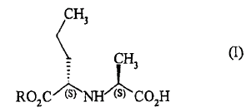

kurioje R reiškia linijinę arba šakotą (C₁-C₆)alkilo grupę, pramoninės sintezės būdas, b e s i s k i r i a n t i s tuo, kad natrio piruvatas, kurio formulė (III):
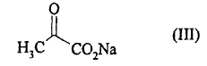
yra kondensuojamas su junginiu, kurio formulė (IV):
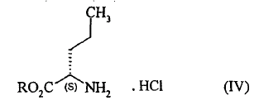

kurioje R yra toks, kaip apibūdintas (I) formulėje,
su hidrinimu, kanalizuojamu 5% paladžiu ant anglies,
vandenyje,
esant slėgiui nuo 1 iki 20 bar,
esant temperatūrai nuo 10 iki 60ºC, esant natrio hidroksido kiekiui nuo 0,1 iki 0,2 mol/mol naudojamo (IV) formulės junginio, siekiant tiesiogiai gauti optiškai grynos formos (I) formulės junginį, po ko seka reakcijos mišinio parūgštinimas iki pH nuo 2,8 iki 4,5 ir po to filtravimas.

2. Sintezės būdas pagal 1 punktą, kurio metu gaunamas (I) formulės junginys, kuriame R reiškia etilo grupę.

3. Sintezės būdas pagal 1 punktą arba 2 punktą, b e s i s k i r i a n t i s tuo, kad hidrinimo slėgis yra nuo 1 iki 5 bar.

4. Sintezės būdas pagal bet kurį iš 1 – 3 punktų, b e s i s k i r i a n t i s tuo, kad hidrinimo temperatūra yra nuo 10 iki 40ºC.

5. Sintezės būdas pagal bet kurį iš 1 – 4 punktų, b e s i s k i r i a n t i s tuo, kad pH po parūgštinimo yra nuo 3 iki 3,5.

6. Perindoprilio arba jo farmaciškai priimtinų druskų sintezės būdas, b e s i s k i r i a n t i s tuo, kad junginys, kurio formulė (I):
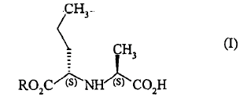

kurioje R reiškia linijinę arba šakotą (C₁-C₆)alkilo grupę, yra gaunamas būdu pagal bet kurį iš 1 – 5 punktų.

